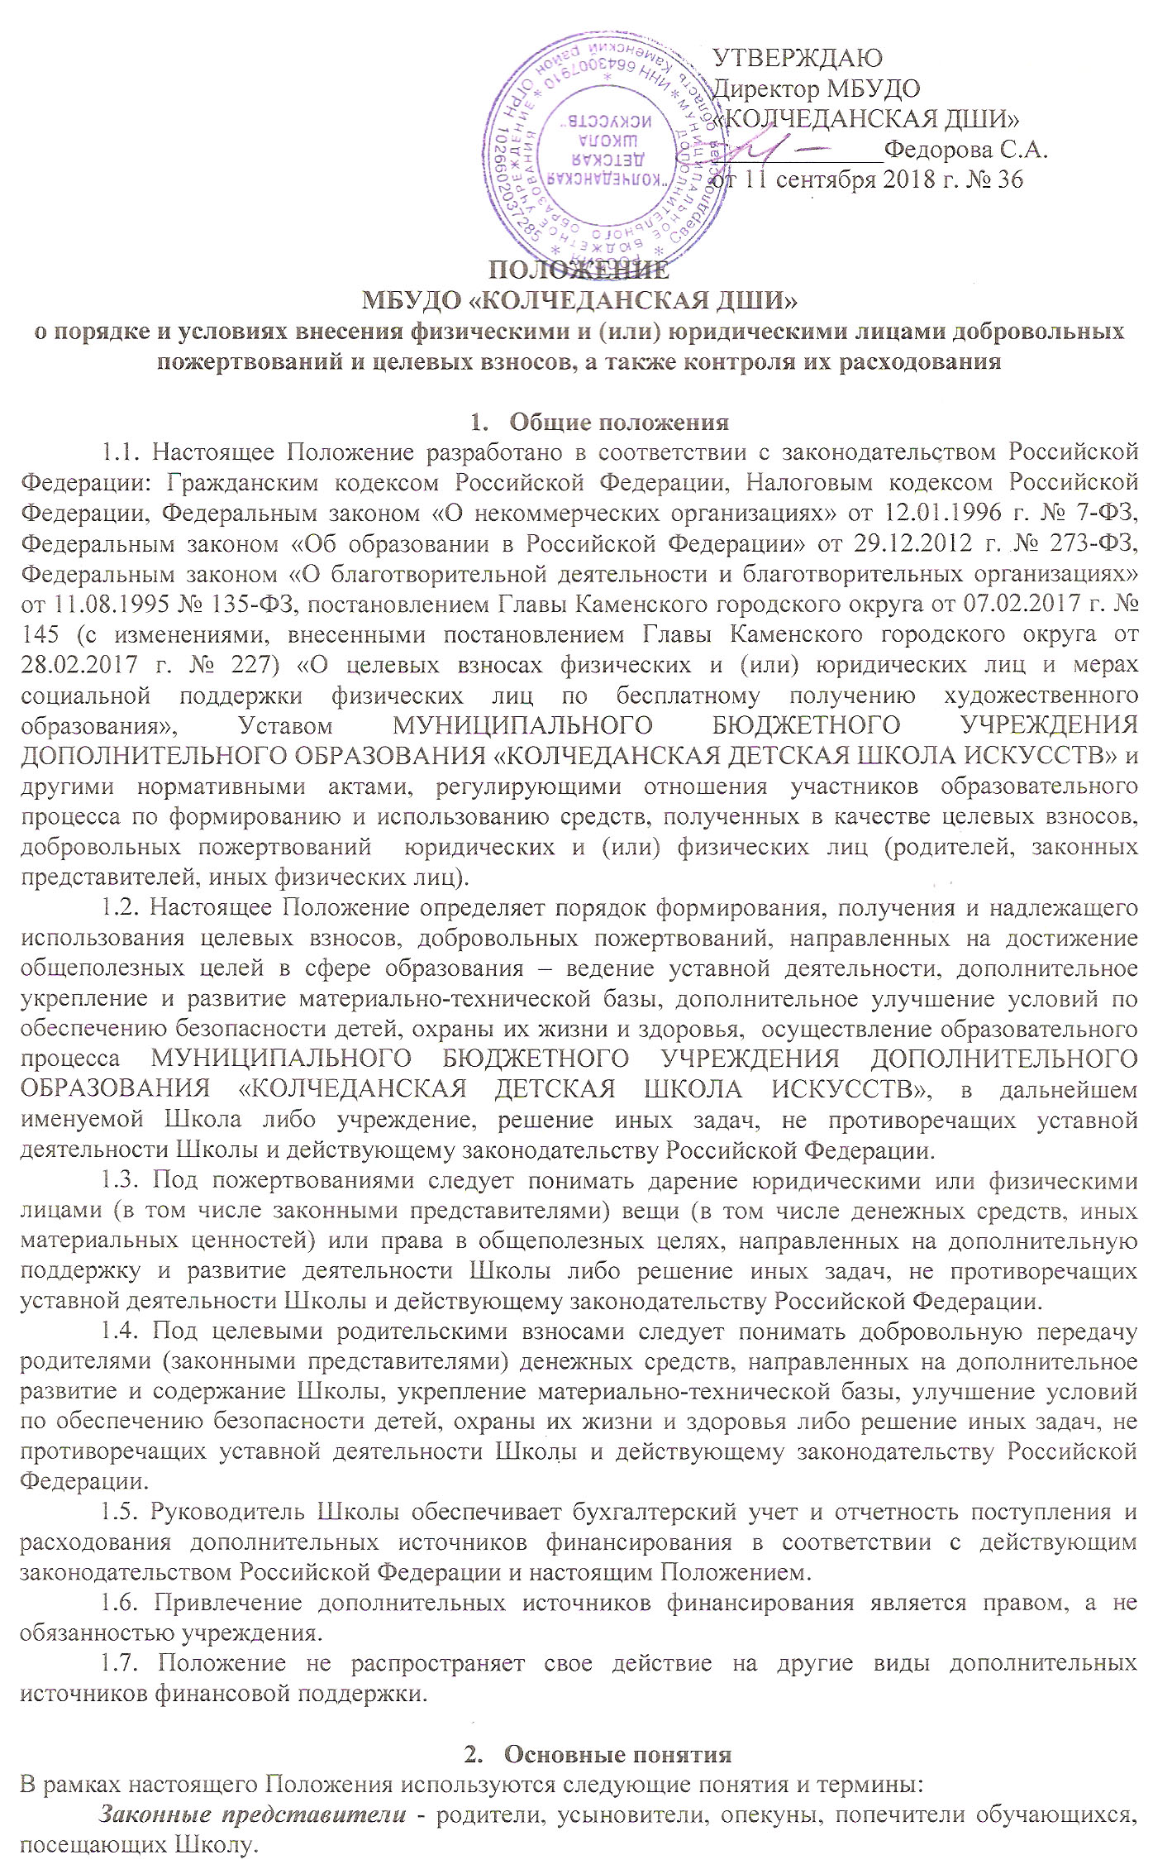

Совет родителей – родители (законные представители) обучающихся, посещающих Школу, избранные решением родителей на общем родительском собрании, деятельность которых направлена на содействие привлечению внебюджетных средств для обеспечения деятельности и развития учреждения. В рамках настоящего положения к полномочиям Совета родителей относятся: содействие привлечению внебюджетных средств для обеспечения деятельности и развития Школы; осуществление контроля использования пожертвований жертвователей на нужды учреждения.
Целевые взносы - добровольная передача юридическими или физическими лицами (в том числе законными представителями) денежных средств которые должны быть использованы по объявленному (целевому) назначению. В контексте данного Положения целевое назначение - развитие и содержание Школы, укрепление материально-технической базы, улучшение условий по обеспечению безопасности детей, охраны их жизни и здоровья либо решение иных задач, не противоречащих уставной деятельности Школы и действующему законодательству Российской Федерации.
Добровольное пожертвование - дарение вещи (включая деньги, ценные бумаги) или права в общеполезных целях. В контексте данного Положения общеполезная цель – развитие учреждения согласно деятельности, задачам и функциям Школы, установленным Уставом Школы (на ведение уставной деятельности Школы в сфере образования).
Жертвователь - юридическое или физическое лицо (в том числе законные представители), осуществляющее добровольное пожертвование, целевые взносы, оказание безвозмездной помощи.
Одаряемый – образовательное учреждение, принимающее целевые взносы, добровольные пожертвования от жертвователей на основании заключенного между сторонами договора о целевых взносах и добровольных пожертвованиях. В настоящем Положении понятия «одаряемый» и «учреждение» используются в равных значениях.
Безвозмездная помощь (содействие)- выполняемые для Школы работы и оказываемые услуги в качестве помощи (содействия) на безвозмездной основе юридическими и физическими лицами.

- Порядок привлечения целевых взносов и добровольных пожертвований
3.1. Порядок привлечения добровольных пожертвований и целевых взносов для нужд учреждения относится к компетенции Школы.
3.2. На принятие добровольных пожертвований от юридических и физических лиц не требуется разрешения и согласия Учредителя.
3.3. Целевые взносы и добровольные пожертвования в виде денежных средств зачисляются на лицевой счет Школы.
3.4. Привлечение целевых взносов может иметь своей целью приобретение необходимого Школе имущества, развитие и укрепление материально-технической базы учреждения, охрану жизни и здоровья, обеспечение безопасности обучающихся в период воспитательно-образовательного процесса либо решение иных задач, не противоречащих уставной деятельности Школы и действующему законодательству Российской Федерации.
3.5. Размеры целевых взносов устанавливаются согласно действующему федеральному законодательству
3.6. При внесении целевых взносов жертвователи (законные представители) в письменной форме заключают договор.
3.7. Добровольные пожертвования учреждению могут осуществляться юридическими и физическими лицами, в том числе законными представителями.
3.8. При внесении добровольных пожертвований жертвователь заключает с учреждением договор пожертвования в письменной форме. Пожертвования могут предоставляться в виде вещи (в том числе денежных средств в валюте Российской Федерации) или права.
3.9. Руководитель учреждения организует с помощью бухгалтерии надлежащий бухгалтерский учет целевых взносов и добровольных пожертвований в соответствии с требованиями бюджетного и налогового законодательства.
3.10. Пожертвования в виде материальных ценностей передаются по договору, актам приема-передачи и подписываются руководителем учреждения и жертвователем.

4. Порядок привлечения безвозмездной помощи (содействие)
4.1. В рамках настоящего Положения жертвователь может оказывать учреждению поддержку в виде безвозмездной помощи (содействие), а именно выполнять для учреждения работы и оказывать услуги в качестве помощи (содействия) на безвозмездной основе (далее – оказание безвозмездной помощи).
4.2. При оказании безвозмездной помощи между учреждением и жертвователем заключается договор, руководителем учреждения и жертвователем по окончанию работ (оказанию услуг) подписывается акт сдачи-приемки выполненных работ (оказанных услуг).

5. Использование добровольных пожертвований, целевых взносов
5.1. В соответствии с уставом Школы, составляется и утверждается План финансово-хозяйственной деятельности, где учитывается доход и расход целевых взносов и добровольных пожертвований юридических и физических лиц (в т.ч. родителей, законных представителей).
5.2. Добровольные пожертвования и целевые взносы, предоставленные в виде денежных средств, направляются на следующие цели, которые распределяются по кодам бюджетной классификации:
212 | Командировочные и служебные разъезды
221 | Услуги связи
222 | Транспортные услуги
224 | Арендная плата за пользование имущества
225 | Услуги по содержанию имущества
226 | Прочие услуги
290 | Прочие расходы
310 | Увеличение стоимости основных средств
340 | Увеличение стоимости материальных запасов
и могут использоваться на:
- приобретение музыкальных инструментов и принадлежностей,
- оплату Интернет-услуг, телефонной связи,
- оплату командировочных расходов, связанных с поездками преподавателей на конкурсы, смотры, фестивали, иные подобные мероприятия,
- оплату расходов по служебным командировкам,
- оплату транспортных услуг,
- оплату коммунальных услуг,
- оплату договоров на проведение текущего и капитального ремонта имущества, находящегося на балансе Школы,
- оплату участия учащихся Школы в конкурсах, фестивалях, иных подобных мероприятий различного уровня,
- оплату стоимости обучения на курсах повышения квалификации, участия в семинарах для преподавателей, концертмейстеров, иных сотрудников и администрации Школы,
- оплату договоров на оказание услуг охранными, экспертными, пожарными, санитарным и медицинскими (в том числе мед. осмотры, иные мед. услуги) организациями,
- оплату услуг в части информационно-технического обеспечения,
- оплату договоров на составление проектно-сметной документации и ее экспертизу,
- оплату услуг по изготовлению журналов, бланков дипломов, грамот, печатных пособий, рекламных буклетов, иной печатной продукции, наглядных пособий, видеороликов, фотографий,
- подписку на периодические издания,
- приобретение лицензионного программного обеспечения,
- оплату налогов и сборов, пошлин, штрафов в соответствии с действующим законодательством Российской Федерации,
- оплату лицензирования деятельности Школы,
- приобретение и сборку учебного оборудования и мебели,
- приобретение музыкальных инструментов, специального оборудования, технических средств обучения, экранно-звуковых пособий, учебно-наглядных пособий, расходных материалов, необходимых для предоставления образования,
- приобретение и обслуживание компьютеров и орг.техники,
- приобретение журналов, бланков дипломов, грамот, рекламных буклетов, фотографий, методической и нотной литературы, печатных пособий, иной печатной продукции, наглядных пособий, видеороликов для обеспечения учебного процесса,
- приобретение театральных и концертных костюмов,
- приобретение инструментов, производственного и хозяйственного инвентаря,
- приобретение канцелярских принадлежностей, хозяйственных материалов, строительных материалов для текущего ремонта помещений Школы и других материальных запасов,
- проведение внутришкольных мероприятий (тематических вечеров, смотров, конкурсов и др.),
- приобретение товаров, работ, услуг, направленных на повышение эффективности деятельности и улучшение условий функционирования школ,
- решение иных задач, не противоречащих законодательству Российской Федерации и уставной деятельности Школы.
5.3. Поступление на лицевой счет Школы целевых взносов, добровольных пожертвований не является основанием для уменьшения размера финансирования Школы за счет средств соответствующего бюджета.

6. Ведение бухгалтерского и налогового учета
целевых взносов и добровольных пожертвований
6.1. Школа ведет через бухгалтерию обособленный раздельный бухгалтерский и налоговый учет всех операций целевых взносов и добровольных пожертвований, для использования которых установлено определенное назначение. Все хозяйственные операции оформляются при наличии первичных учетных документов, сформированных в соответствии с требования федерального закона о бухгалтерском учете.
6.2. При безналичном поступлении денежных средств бухгалтерия приходует их на основании банковской выписки. Целевые взносы, добровольные пожертвования жертвователи вносят на лицевой счет учреждения или в кассу учреждения.
6.3. Налоговый учет в Школе ведется Централизованной бухгалтерией с обязательным предоставлением Школой отчета о целевом использовании имущества (в том числе денежных средств), работ, услуг, полученных в рамках пожертвования, целевых поступлений. Сведения должны соответствовать данным налоговых регистров, утвержденных Учетной политикой Школы.
6.4. В платежном документе в графе «назначение платежа» указывается «пожертвования по договору №… от… ».

7. Отчетность по целевым взносам и добровольным пожертвованиям
7.1. Школа предоставляет Учредителю, в налоговый орган отчеты по установленной форме в установленные законодательством сроки.
7.2. Школа обязана на собраниях родителей в установленные сроки и форме, но не реже одного раза в год, публично отчитываться перед жертвователями, в том числе законными представителями, о направлениях использования и израсходованных суммах целевых взносов и добровольных пожертвований. Отчет должен содержать достоверную и полную информацию в доступной и наглядной форме. Для ознакомления с отчетом наибольшего числа жертвователей отчет может быть размещен по группам на информационных стендах Школы и в обязательном порядке на официальном сайте Школы.
7.3. Отчет, сформированный за отчетный период и содержащий показатели о суммах поступивших средств по группам и в целом по учреждению, и об израсходованных суммах по направлениям расходов утверждается руководителем учреждения.

8. Ответственность
8.1. Руководитель Школы несет персональную ответственность за соблюдение порядка привлечения дополнительной поддержки, в том числе за привлечением и использованием целевых взносов, добровольных пожертвований в соответствии с настоящим Положением и действующим законодательством.

9. Особые положения
9.1. Запрещается отказывать законным представителям в приеме обучающихся в Школу или исключать из нее из-за невозможности или нежелания законных представителей вносить целевые взносы, добровольные пожертвования.
9.2. Запрещается принуждение со стороны работников учреждений к внесению законными представителями целевых взносов, добровольных пожертвований.
9.3. Запрещается сбор целевых взносов и добровольных пожертвований в виде наличных денежных средств работниками учреждения.

